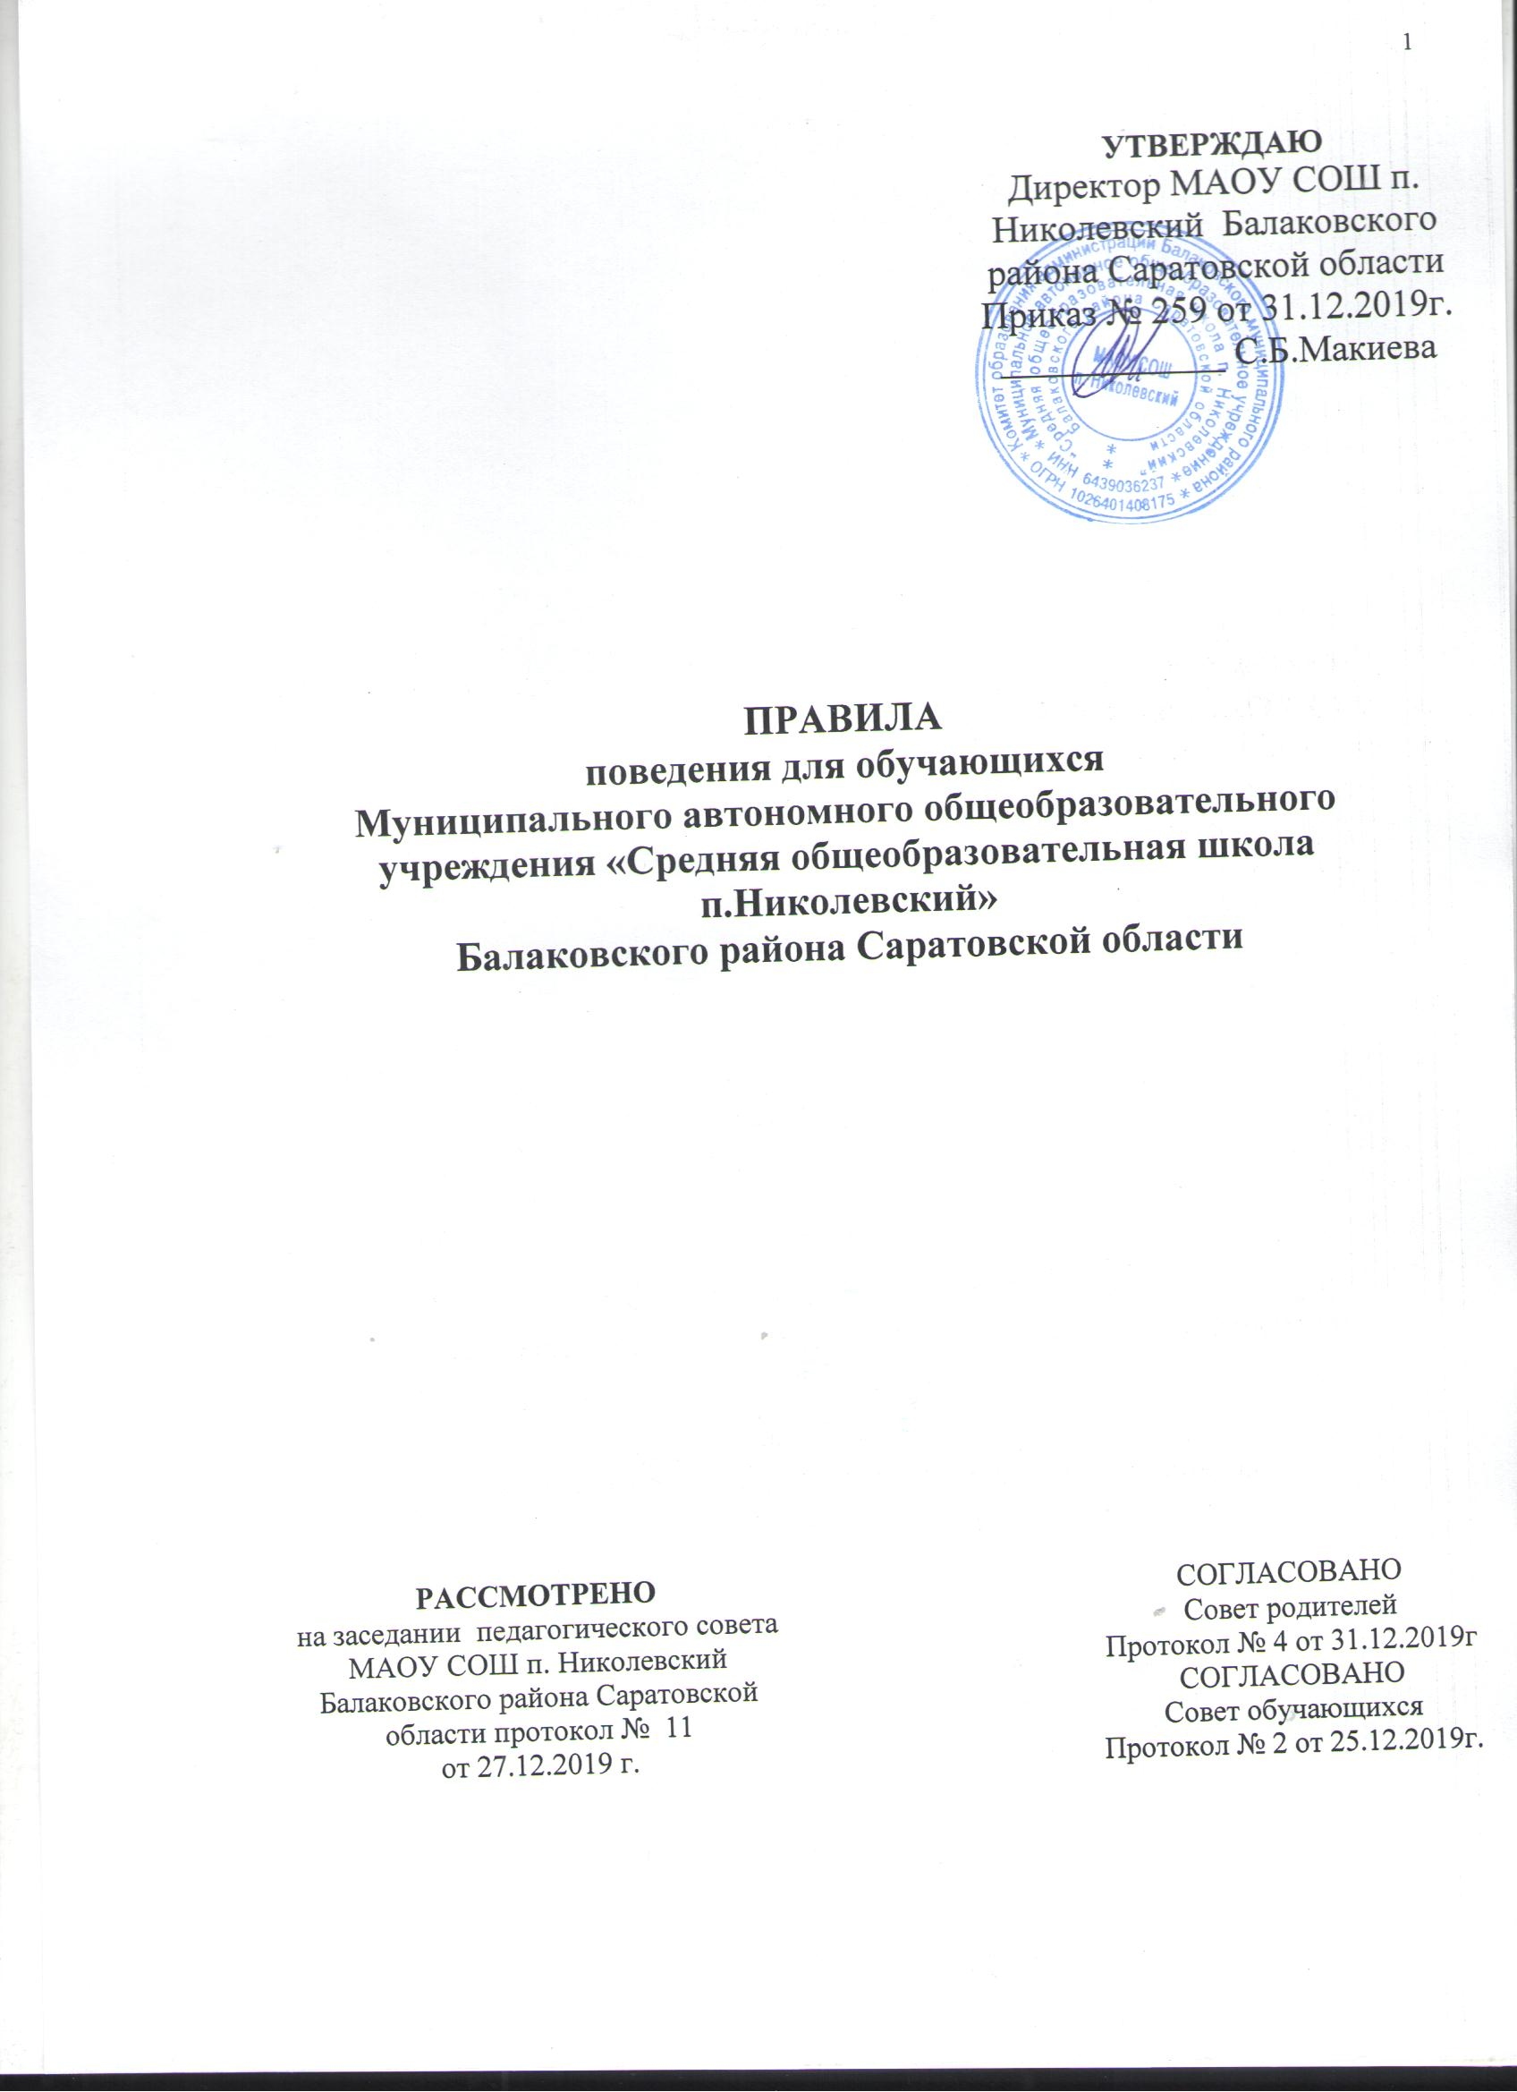

Правила поведения для обучающихся Муниципального автономного общеобразовательного учреждения «Средняя общеобразовательная школа п.Николевский» Балаковского района Саратовской области (далее – Правила) устанавливают нормы поведения и внешнего вида обучающихся в здании Муниципального автономного общеобразовательного учреждения «Средняя общеобразовательная школа п.Николевский» Балаковского района Саратовской области (далее – школа), на ее территории и в общественных местах.
Цель Правил – обеспечение в школе нормальной рабочей и учебной обстановки, способствующей успешной учебе обучающихся и работе преподавателей и персонала, воспитание уважения к личности и ее правам, развитие у обучающихся культуры поведения, внешнего вида и навыков общения

- Общие правила
  - Обучающийся приходит в школу за 10 -15 минут до начала занятий, чистый и опрятный, надевает сменную обувь, занимает свое учебное место в классе и готовит к уроку все необходимые учебные принадлежности. Опоздание на занятие без уважительной причины недопустимо. В случае опоздания на урок, обучающийся проходит в класс таким образом, чтобы не мешать обучению других обучающихся.
  - Запрещается приходить в школу в грязной одежде, которая может испачкать окружающих. Запрещается ношение одежды или обуви вызывающе-эпатирующего вида, атрибутики религиозных и антирелигиозных сект, нацистских и анархических организаций. Обучающимся настоятельно рекомендуется воздерживаться от ношения спортивной формы вне уроков физической культуры (спортивных мероприятий).
  - Обучающимся пропускать занятия без уважительных причин не разрешается.
  - В здании школы и на ее территории запрещается:
- распивать энергетические, алкогольные, спиртосодержащие напитки и пиво;
- играть в азартные игры;
- курить;
- использовать ненормативную лексику (сквернословить);
- находиться в одежде, не соответствующей установленным в школе требованиям, в верхней одежде и (или) головных уборах;
- демонстрировать принадлежность к политическим партиям, религиозным течениям, неформальным объединениям, фанатским клубам;
- осуществлять пропаганду политических, религиозных идей, а также идей, наносящих вред духовному или физическому здоровью человека;
- играть в спортивные игры вне специально отведенных для этого мест (спортивных площадок), за исключением проведения в установленном порядке организованных массовых спортивно-развлекательных мероприятий;
- портить имущество школы или использовать его не по назначению, совершать действия, нарушающие чистоту и порядок;
- перемещать из помещения в помещение без разрешения администрации или материально ответственных лиц мебель, оборудование и другие материальные ценности;
- осуществлять кино-, фото- и видеосъемку в здании и на территории школы без разрешения администрации;
- осуществлять без разрешения администрации предпринимательскую деятельность, в том числе, торговую или оказание платных услуг;
- кричать, шуметь, играть на музыкальных инструментах, пользоваться звуковоспроизводящей аппаратурой с нарушением тишины и созданием помех осуществлению образовательного процесса без соответствующего разрешения руководства школы;
- решать спорные вопросы с помощью физической силы; психологического насилия;
- обучающимся также запрещается покидать здание и территорию Учреждения во время образовательного процесса без разрешения классного руководителя или дежурного администратора школы.
  - Обучающийся школы проявляет уважение к старшим, заботится о младших.
  - Вне школы обучающиеся ведут себя везде и всюду так, чтобы не уронить свои честь и достоинство и не запятнать доброе имя школы.
  - Обучающиеся бережно относятся к школьному, государственному и общественному имуществу, берегут и охраняют природу.
  - Обучающиеся выполняют требования техники безопасности, противопожарной безопасности, знают сигналы оповещения о чрезвычайной ситуации и порядок эвакуации из здания в случае чрезвычайной ситуации.

2. Правила посещения обучающимися школы.
  - Посещение обучающимися занятий и мероприятий, предусмотренных учебным планом, обязательно. В случае пропуска занятий (обязательных мероприятий) обучающийся представляет классному руководителю справку медицинского учреждения или заявление родителей (законных представителей), ходатайство учреждения дополнительного образования с указанием причины отсутствия.
  - Если занятия пропускаются обучающимися без уважительной причины и родители (законные представители) не знают об этом, администрация школы предпринимает организационные и психолого-педагогические меры по профилактике пропусков занятий.
  - Если индивидуальные профилактические мероприятия с обучающимися и родителями (законными представителями) не имеют положительных результатов, обучающийся ставится на внутришкольный учет.
  - На внутришкольный учет ставится обучающийся за неоднократные, систематические пропуски учебных занятий, а также за длительное непосещение школы без уважительной причины.
  - В отношении родителей (законных представителей), не уделяющих должного внимания воспитанию и получению образования обучающимися, направляется соответствующая информация в комитет образования администрации Балаковского муниципального района и в комиссию по делам несовершеннолетних и защите их прав администрации Балаковского муниципального района.
  - Перед началом занятий обучающиеся оставляют верхнюю одежду и переодевают сменную обувь в гардеробе. Если обучающийся забыл сменную обувь, он должен обратиться к дежурному администратору за одноразовой обувью (бахилами).
  - В гардеробе, в том числе, в верхней одежде, не рекомендуется оставлять деньги, документы, ценные вещи. Запрещается находиться в гардеробе после окончания переодевания, после звонка к началу урока.
  - Обучающийся должен иметь при себе дневник и все необходимые для уроков принадлежности, а также сменную обувь. Для отдельных уроков необходимо приносить специальную одежду (фартук, нарукавники), спортивную форму.
  - В школу запрещается приносить: оружие, взрывчатые, химические, огнеопасные вещества, табачные изделия, спиртные напитки, наркотики, токсичные вещества и яды, также иные предметы и вещества, обращение которых не допускается или ограничено в РФ, вещества, способные причинить вред здоровью участников образовательного процесса. Лекарственные средства разрешается приносить только тем обучающимся, которым они показаны по медицинским основаниям.
  - Не допускается приводить (приносить) с собой в школу домашних и иных животных, птиц, рептилий.
  - Не допускается находиться на территории и в здании школы в нерабочее время.

- Поведение на занятиях
  - При входе в класс преподавателя обучающиеся встают в знак приветствия и садятся после того, как преподаватель ответит на приветствие и разрешит сесть. Подобным образом обучающиеся приветствуют любого взрослого человека, вошедшего в класс во время занятий.
  - Во время урока нельзя шуметь, отвлекаться самому и отвлекать товарищей от урока посторонними разговорами, играми и другими, не относящимися к уроку делами. Урочное время должно использоваться учащимися только для учебных целей. Во время проведения лабораторных работ и опытов обучающийся должен приступать к их выполнению только с разрешения преподавателя.
  - Во время урока обучающимся запрещается пользоваться мобильными телефонами, различными проигрывающими и игровыми устройствами.
  - Обучающимся запрещается самовольно вставать и перемещаться по классу во время урока. Если во время урока обучающемуся необходимо выйти из класса, то он должен поднять руку и попросить разрешения преподавателя. Обучающийся также поднимает руку, если он хочет задать вопрос преподавателю или ответить на его вопрос.

- Поведение до начала и после окончания занятий, на переменах.
  - Во время перерывов учащийся обязан:
- навести порядок и чистоту на своем рабочем месте;
- выйти из класса;
- подчиняться требованиям работников школы;
- по просьбе преподавателя помочь подготовить класс к следующему уроку.
  - Дежурный по классу:
- помогает преподавателю подготовить класс к следующему уроку;
- после окончания занятий помогает преподавателю в наведении порядка.
  - Находясь в столовой, обучающиеся:
- подчиняются требованиям работников школы и столовой;
- употребляют еду и напитки, полученные (приобретенные) в столовой только в столовой, убирают за собой посуду.
  - Обучающимся запрещается:
- употреблять нецензурные выражения и непристойные жесты;
- шуметь, мешать отдыхать другим, бегать по коридорам, лестницам, вблизи оконных и лестничных проемов и в других местах, не предназначенных для активного движения;
- толкать друг друга, перебрасываться предметами, наносить вред имуществу школы, оставлять мусор вне мусорных корзин;
- громко слушать музыку из записывающих устройств;
- курить в здании и на территории школы;
- распространять заведомо ложные измышления, порочащие честь и достоинство личности, доброе имя школы;
- заведомо вводить в заблуждение администрацию и работников школы (правоохранительных органов) относительно наличия нештатной или чрезвычайной ситуации в школе;
- нарушать требования техники безопасности и положений, настоящих Правил.

- Правила поведения обучающихся в столовой.
  - Обучающиеся соблюдают правила гигиены: входят в помещение столовой без верхней одежды, тщательно моют руки перед едой.
  - Обучающиеся обслуживаются в столовой в порядке живой очереди; работники столовой имеют право не обслуживать обучающегося вне очереди, за исключением обучающихся с ограниченными возможностями здоровья.
  - Обучающиеся выполняют требования работников столовой, дежурного учителя, дежурных по столовой, соблюдают порядок при покупке продуктов питания и их физические и психологические особенности.

- Заключительные положения
  - Обучающиеся не имеют права во время нахождения в школе, на ее территории, при проведении школьных мероприятий совершать действия, опасные для жизни и здоровья самого себя и окружающих.
  - Настоящие правила распространяются на все мероприятия, проводимые школой.
  - Обучающиеся обязаны способствовать выполнению правил техники безопасности, охраны труда, противопожарной безопасности, оказывать посильную помощь персоналу школы при эвакуации в чрезвычайных ситуациях, беспрекословно выполнять требования работников школы, обеспечивающих соблюдение правил техники безопасности, охраны труда, противопожарной безопасности, а также лиц, проводящих эвакуацию в чрезвычайной ситуации.
  - За нарушение настоящих Правил обучающиеся с одним из родителей (законным представителем) приглашаются на Совет профилактики школы, для разбирательства всех обстоятельств дела.

